Curso de Git e Github

**Controle de versão =** Nos permite salvar diferentes estágios do nosso código.

Pode ter pessoas trabalhando em diferentes projetos ou tasks. E depois juntar o que a equipe fez.

Git é uma ferramenta para trabalhar com o controle de versão.

Temos o Git e o SVN.

**Repositório =** Onde o código será armazenado, onde o projeto será armazenado. Github ou Bitbuckt

**Branch =** Repositório utilizam branch para criar ramos de desenvolvimento. Ou seja, temos a branch main, onde está o projeto principal. E criamos a brach beta, para desenvolver algo para o projeto principal. Depois adicionamos oque fizemos na branch main, que está o projeto principal.

Podemos criar diferentes recursos que depois serão mesclados.

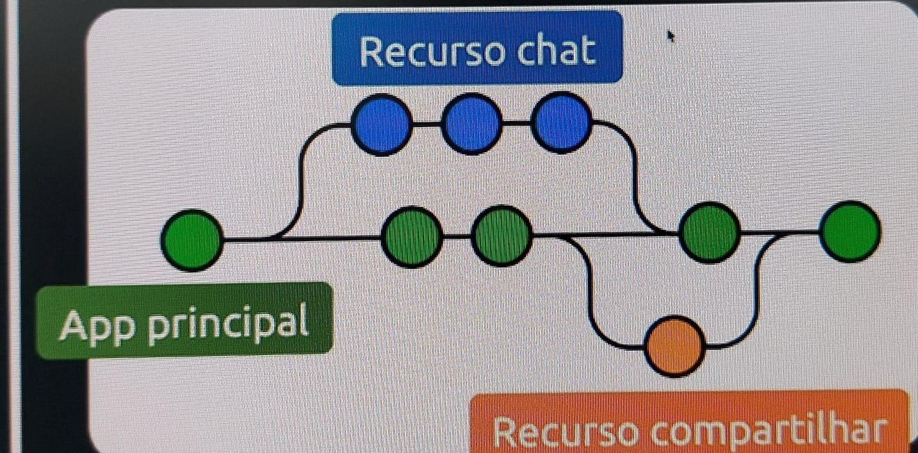

Temos a branch do APP principal, e quando criamos outra como recurso chat e recurso compartilhar, estamos criando outra versão. Após isto, juntamos todas no projeto principal.

**Comandos básicos:**

**cd =** muda de repositório

**ls =** lista os arquivos dentro do repositório

**ls -al =** lista os arquivos ocultos dentro do repositório

**clear =** limpar terminal